Лабораторная работа №2: работа с основными встроенными функциями
Цель работы: изучить основные встроенные функции Python, научиться применять их для решения задач.
Ход работы:
Для выполнения лабораторной работы я выбрал вариант задания из своего номера в списке группы. В рамках лабораторной работы была разработана функция на языке Python, целью которой являлся вывод всех элементов переданного списка в консоль, разделяя их точкой с запятой. Согласно заданию, требовалось решить эту задачу максимально лаконично, используя одну строку кода и оператор распаковки * со списком.
Функция реализована следующим образом:
Функция использует встроенную функцию print() в сочетании с оператором распаковки * и аргументом sep. Оператор * "распаковывает" список, превращая его элементы в отдельные аргументы для print(), а sep=';' указывает, что эти аргументы должны быть разделены точкой с запятой при выводе.
Листинг кода:
def print_list_semicolon(my_list):
print(*my_list, sep=';')
# Примеры использования функции

list1 = [1, 2, 3, 4, 5]
print("Пример 1:")
print_list_semicolon(list1)
# Ожидаемый вывод: 1;2;3;4;5

list2 = ['apple', 'banana', 'cherry']
print("\nПример 2:")
print_list_semicolon(list2)
# Ожидаемый вывод: apple;banana;cherry

list3 = []
print("\nПример 3 (пустой список):")
print_list_semicolon(list3)
# Ожидаемый вывод: (пустая строка, так как элементов нет)

Описание работы функции:
Функция print_list_semicolon лаконично выводит элементы списка. Оператор *my_list распаковывает список, передавая каждый его элемент как отдельный аргумент функции print(). Параметр sep=';' заставляет print() использовать точку с запятой в качестве разделителя между выводимыми элементами, соответствуя условию задачи в одну строку.
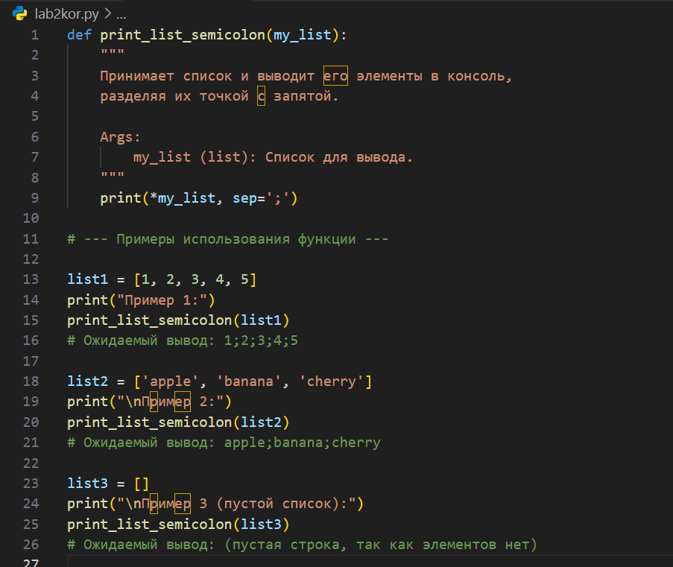
Рисунок 2.1 - Проверка работы функции в IDLE
Вывод:
В результате выполнения лабораторной работы было успешно изучено применение оператора распаковки * совместно с функцией print() и ее параметром sep. Получен опыт написания короткого и эффективного кода для форматированного вывода списков в консоль, а также закреплены знания о возможностях встроенных функций Python для манипуляции данными и их представления.

